成型條件表
生管：
- 建立成型條件表的範本，並將檔案存到 "F:\Cond\In\ %部門%"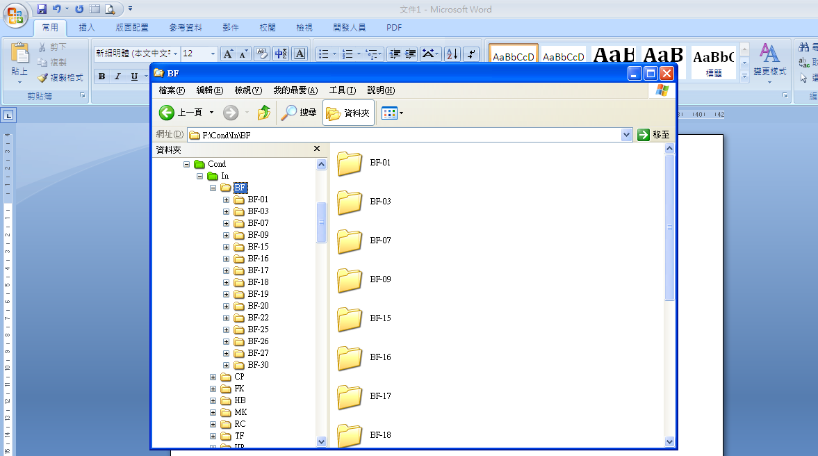
- 將副檔名存成Word範本。
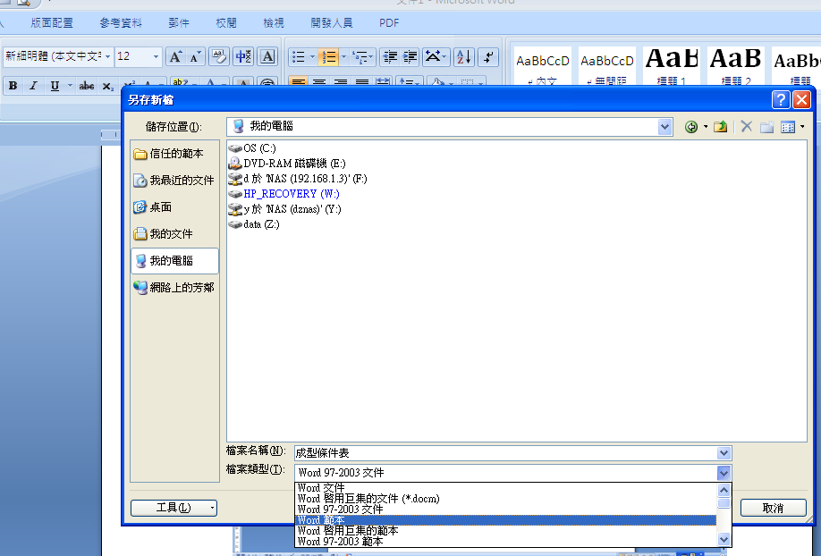
- 檔案名稱為 "機台-料號"，例如：BF-01-FS2H91S-0001
也能設定為"機台"，例如：BF-01
- 在ＷＯＲＤ範本中插入書籤，並設定書籤名稱。
- BISMT 品名
- COLOR 色號
- DATE 日期
- LOW BOM表內容
- ORDER 訂單編號
- QTY 數量
- SPEC 規格
- CUST 客代
- MAT 料號
- MACHINE 機台
- custname 客戶名稱
- PI 訂單
- PIDATE訂單日期
- STANDARD 產能標準
- BRAND 鼎基品牌
5. T-CODE==> ZPP70

規則
- F:\COND\IN\$部門\機台\機台-料號.DOT
- F:\COND\IN \ $部門\機台\機台.DOT
- F:\COND\IN \$部門\機台-料號.DOT
- F:\COND\IN \$部門\料號.DOT
- F:\COND\IN \$部門\機台.DOT

